
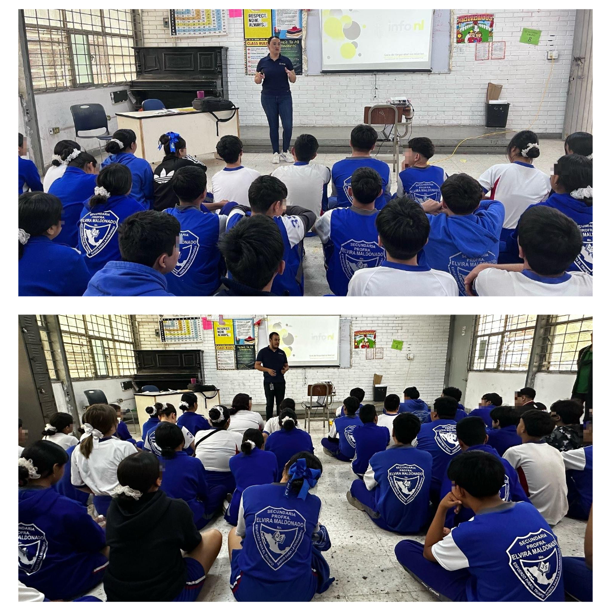
Fecha: 19 de marzo 2025
Hora: 10:00 y 11:00 a.m.
Asistentes: 98
Dirigido a: Secundaria #35 Profra. Elvira Maldonado.
Lugar: Aula
Plática Informativa de
“Guía de Seguridad en Internet”

